МИНОБРНАУКИ РОССИИ

ФГБОУ ВО «ИЖЕВСКИЙ ГОСУДАРСТВЕННЫЙ ТЕХНИЧЕСКИЙ УНИВЕРСИТЕТ ИМЕНИ М. Т. КАЛАШНИКОВА»

Кафедра «Программное обеспечение»

Отчет

по лабораторной работе № 1

по дисциплине

«Теория цифровой обработки сигналов»

|  |  |
| --- | --- |
| Выполнил:  студент гр. Б05-191-1 | Р. И. Мусин |
| Принял:  к.т.н., доцент | И. О. Архипов |

Ижевск 2017

ЦЕЛЬ РАБОТЫ

Овладеть навыком работы с цифровыми сигналами. Изучить спектр цифрового сигнала, спектральные характеристики импульсов и временных окон. Научиться находить экспериментальным способом импульсную и частотную характеристики линейных систем с постоянными параметрами.

ЦИФРОВОЙ СИГНАЛ

Генерация цифрового синусоидального сигнала

В программе SIGNAL сгенерирована синусоида со следующими параметрами: частота опроса 10кГц; длительность сигнала 500 отсчетов; амплитуда синусоиды 100 уровней квантования; частота синусоиды 300Гц. На рис. 1 в верхнем экране представлен второй период данной синусоиды. Далее была сгенерирована синусоида с параметрами: частота опроса 5кГц; длительность сигнала 500 отсчетов; амплитуда синусоиды 100 уровней квантования; частота синусоиды 300Гц. Второй период синусоиды представлен в нижнем экране на рис. 1.

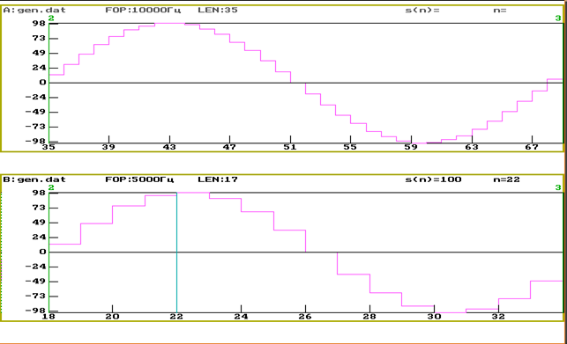

Рис.1. Результаты построения синусоид

Длительность первого сигнала равна:

=34/1000=0,034 (с)=3,4 (мс)

Длительность второго сигнала равна:

=17/5000 = 0,034 (с)=3,4 (мс)

Частота квантования определяет точность представления сигнала в цифровом виде. Частота квантования должна быть как минимум в 2 раза больше максимальной частоты спектра сигнала по теореме Котельникова.

Представление сигнала в виде суммы гармоник

По данным из табл. 1 сформированы в разных окнах программы SIGNAL первые два синусоидальных сигнала (частоту опроса приняли равной 10000 Гц, а длительность сигнала равной 500 отсчетам). Полученные сигналы объединили в один, суммируя соответствующие отсчеты. К полученному сигналу добавили остальные гармоники. Результаты представлены на рис. 2-5.

Табл.1. Таблица гармоник

|  |  |  |
| --- | --- | --- |
| Номер  гармоники | Амплитуда гармоники, уровней квантования | Частота гармоники, Гц |
| 1 | 3184 | 100 |
| 3 | 1063 | 300 |
| 5 | 639 | 500 |
| 7 | 458 | 700 |
| 9 | 358 | 900 |

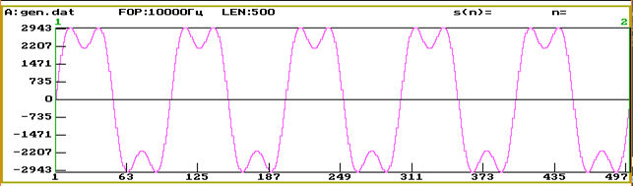

Рис.2. Сумма первых 2 синусоид

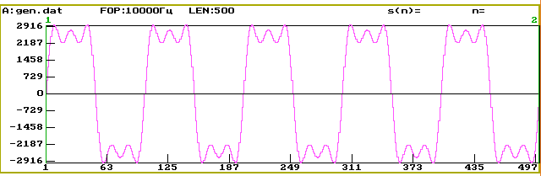

Рис.3. Сумма первых 3 синусоид

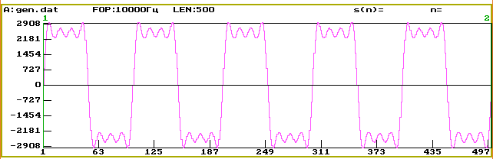

Рис.4. Сумма первых 4 синусоид

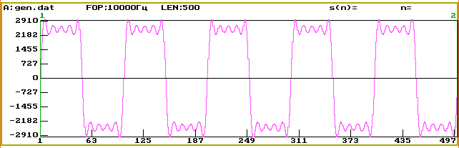

Рис.5. Сумма первых 5 синусоид

ВВЕДЕНИЕ В ТЕОРИЮ СПЕКТРАЛЬНОГО АНАЛИЗА

Спектр периодической последовательности прямоугольных импульсов

Сформирована периодическая последовательность прямоугольных импульсов (рис.6) со следующими параметрами: частота опроса 10 кГц; длительность сигнала 100 мс; амплитуда сигнала 100 уровней квантования; частота повторения импульсов 100 Гц.

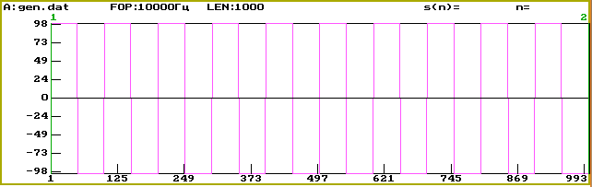

Рис.6. Последовательность прямоугольных импульсов

В меню “ОБРАБОТКА” выбрана команда “Спектр ДПФ”. Размерность ДПФ задана 1000 отсчетов и выбрано окно Хемминга.

В спектре амплитуд найдена основная гармоника сигнала. Значение частоты основной гармоники периодического сигнала обусловлено тем. что такое же значение имеет амплитуда взвешиваемого синусоидального сигнала.

Обратное дискретное преобразование Фурье

В меню “ОБРАБОТКА” выбрана команда “Обратное ДПФ”.

Наблюдается изменение восстановленного сигнала относительно сигнала исходного(рис.7). Данное изменение в сигнале связано с тем, что был найден спектр сигнала, взвешенного окном Хемминга, и в результате обратного преобразования Фурье получен не исходный, а взвешенный сигнал.

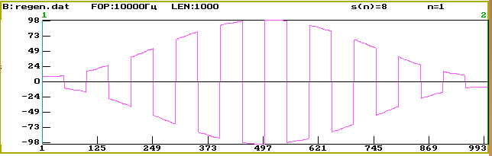

Рис.7. Взвешенный сигнал

Исследование спектров временных окон

При выполнении данного пункта работы необходимо измерить основные параметры спектров прямоугольного окна, окна Хемминга, окна Ханна и окна Наттолла. Следует измерить максимальный уровень боковых лепестков и ширину главного лепестка всех окон относительно ширины главного лепестка прямоугольного окна.

Сформированы функции временного окна со следующими параметрами: Fоп=10 кГц; длительность сигнала 1000 отсчетов; длительность окна 40 отсчетов. У всех окон вычислен спектр. При вычислении спектра выбрано окно Хемминга. Результаты представлены на рисунках 8-15.

На основании графиков заполнена таблица 2. Для вычисления соотношения неопределённости в качестве величины ∆t приняли длительность импульса, а ∆f — ширину главного лепестка спектра импульса.

Таблица 2. Таблица сравнения окон.

|  |  |  |
| --- | --- | --- |
| Тип временного окна | Эквивалентная ширина главного лепестка | Максимальный уровень  боковых лепестков, дБ |
| Прямоугольный | 1 | 78,8 – 92,3 = -13,5 |
| Хемминга | 500/250 = 2 | 43,8 – 86,7 = - 42,9 |
| Ханна | 2 | 54,5 – 86,2 = -31,7 |
| Натолла | 1200/250 = 4,8 | 7,1 – 83,3 = -76,2 |

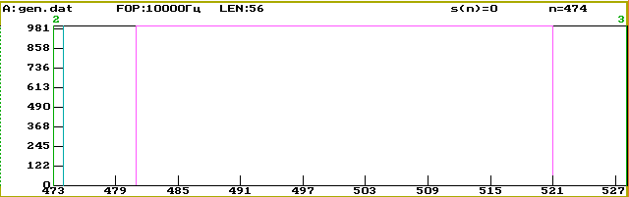

Рис.8. Прямоугольное окно

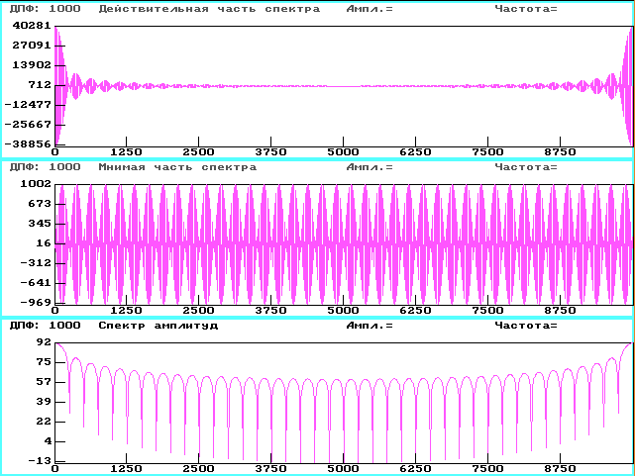

Рис.9. Спектр прямоугольного окна

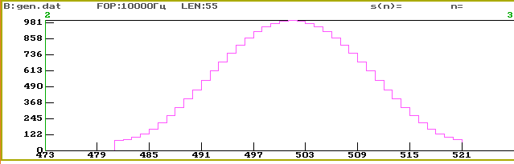

Рис.10. Окно Хемминга

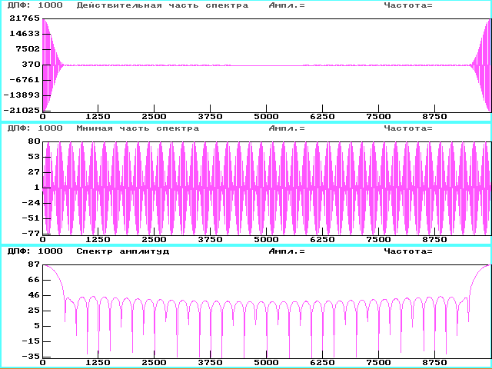

Рис.11. Спектр окна Хемминга

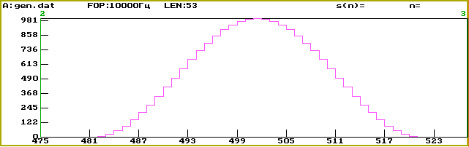

Рис.12. Окно Ханна

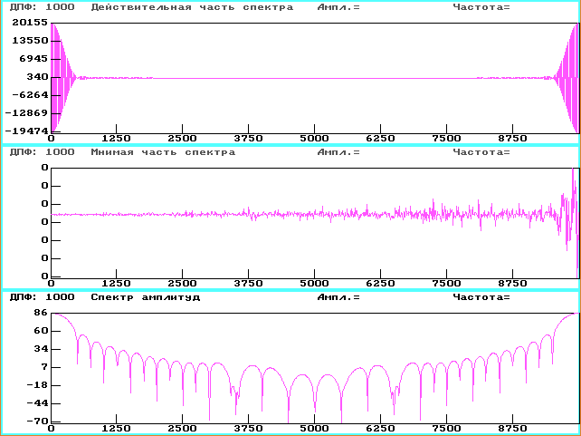

Рис.13. Спектр окна Ханна

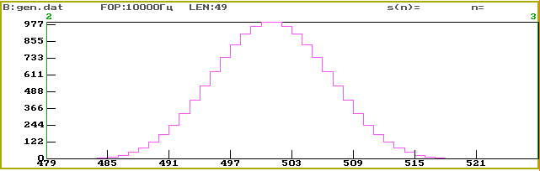

Рис.14. Окно Наттолла

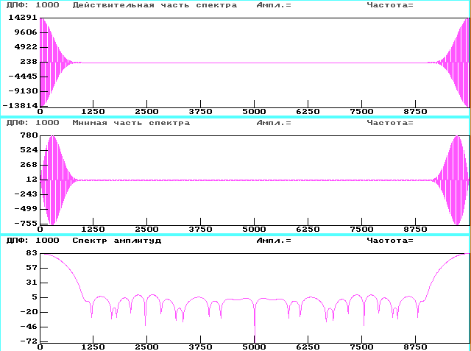

Рис.15. Спектр окна Наттолла

ДИСКРЕТНЫЕ ЛИНЕЙНЫЕ СИСТЕМЫ С ПОСТОЯННЫМИ ПАРАМЕТРАМИ

Исследование АЧХ фильтра нижних частот Баттерворта

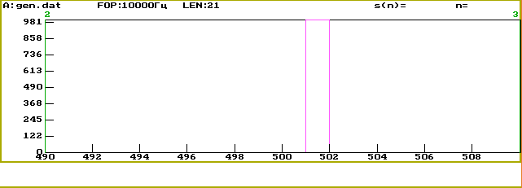

Рис.16. Единичный импульс

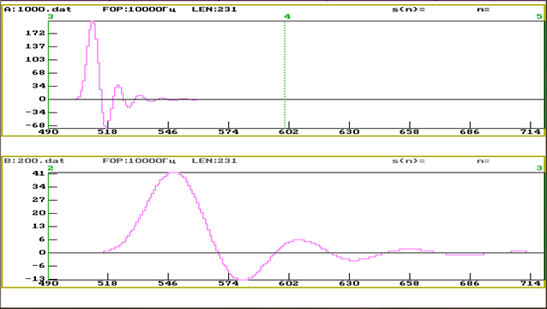

Рис.17. Импульсные характеристики ФНЧ Баттерворта с частотами среза 1000Гц и 200Гц

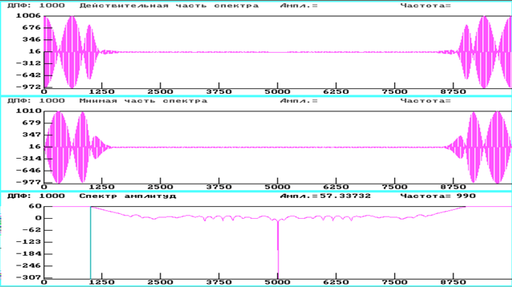

Рис.18. Спектр ДПФ импульсной характеристики с частотой среза 1000Гц

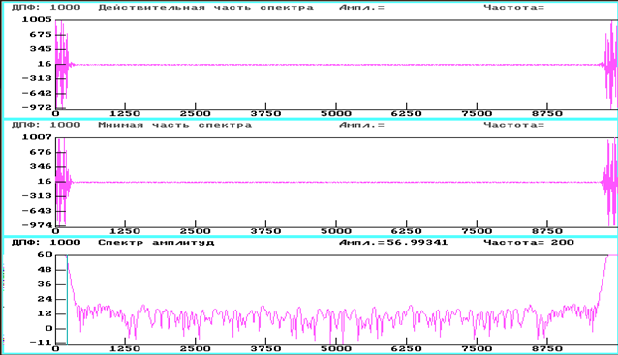

Рис.19. Спектр ДПФ импульсной характеристики с частотой среза 200Гц

Исследование АЧХ полосового фильтра Баттерворта

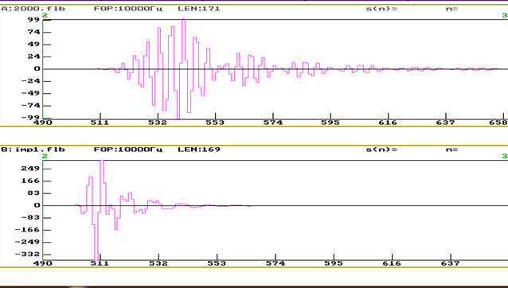

Рис.20. Импульсные характеристики полосового фильтра с полосами частот 1000 Гц -3000 Гц и 2000 Гц - 2500 Гц

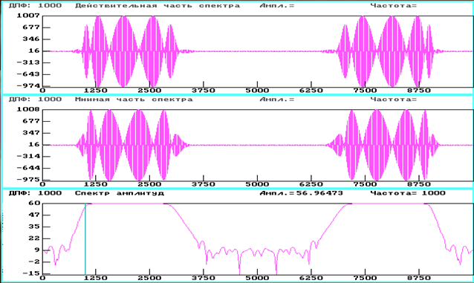

Рис.21. ДПФ импульса полосового фильтра 1000 Гц -3000Гц

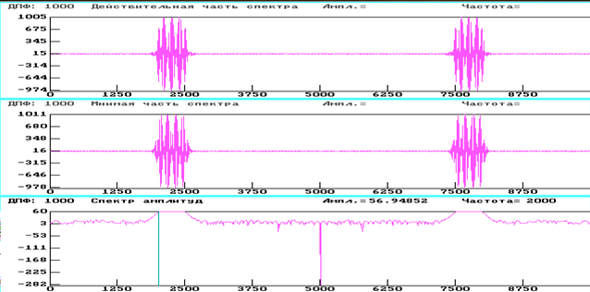

Рис.22. ДПФ импульса полосового фильтра 2000 Гц -2500Гц

Исследование АЧХ цифрового фильтра.

В программе Signal сформированы синусоидальные последовательности с частотой опроса 10000Гц, амплитудой 20000 уровней квантования длительностью 1000 отсчетов и с частотами, соответствующими таблице 3. Поданы сигналы на вход фильтра нижних частот и полосового фильтра, на основании чего заполнены остальные столбцы таблицы 3.

Графики зависимостей A1, A2, L1, L2 от частоты показаны на рисунках 22-26.

Табл. 3. Исследование АЧХ цифровых фильтров

|  |  |  |  |  |  |
| --- | --- | --- | --- | --- | --- |
| Фильтр верхних частот Fср=1000Гц | | | Фильтр верхних частот Fн=1000Гц, Fв=2000Гц | | |
| F1, Гц | A1, ур.квант. | L1=20LgA1, дБ | F2, Гц | A2, ур.квант. | L2=20LgA2, дБ |
| 200 | 19971 | 86.01 | 500 | 10 | 20.0 |
| 500 | 19942 | 85.99 | 900 | 2449 | 67.78 |
| 800 | 19770 | 85.92 | 1000 | 13334 | 82.5 |
| 900 | 18509 | 85.34 | 1100 | 19851 | 85.96 |
| 1000 | 13449 | 82.57 | 1500 | 19989 | 86.02 |
| 1100 | 8056 | 78.12 | 1900 | 19550 | 85.82 |
| 1500 | 547 | 54.76 | 2000 | 13452 | 82.58 |
| 2000 | 28 | 28.94 | 2100 | 5321 | 74.52 |
| 3000 | 0.01 | -40 | 2500 | 110 | 40.83 |
|  |  |  | 3000 | 2 | 6.02 |

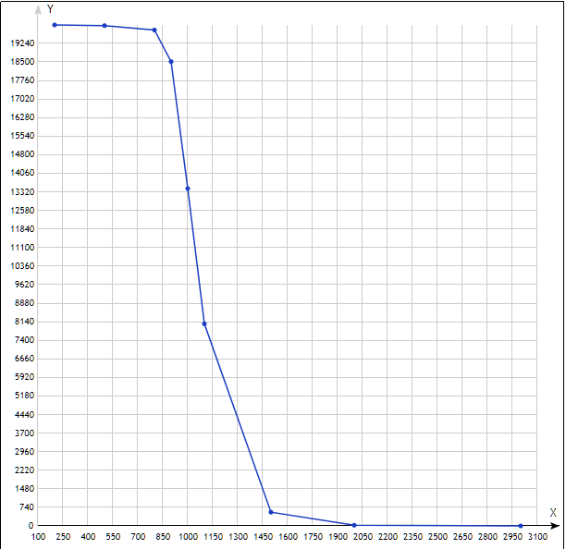

Рис.23. A1(F1)

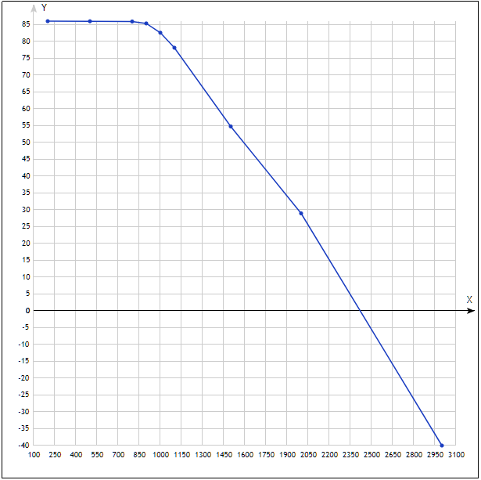

Рис.24. L1(F1)

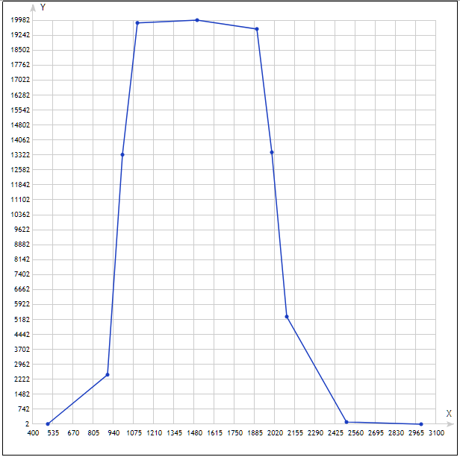

Рис.25. A2(F2)

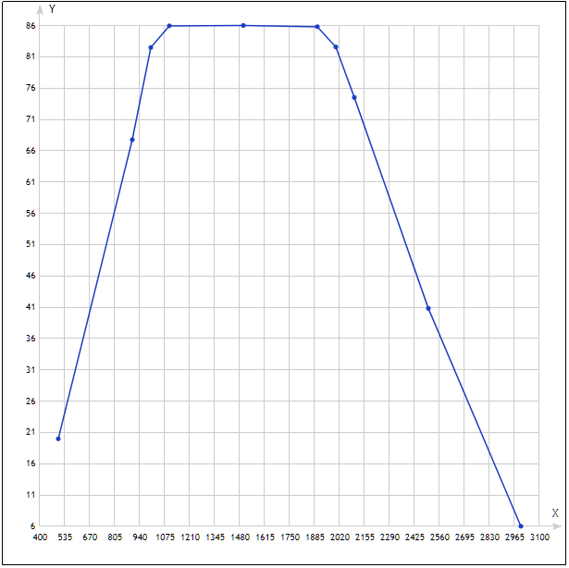

Рис.26. L2(F2)